中國文化大學109年度教育部高教深耕計畫
計畫成果紀錄表

計畫  名稱 | 高等教育深耕計畫_B4強化學院跨領域特色教學  B4-7-1社會科學教育國際視野、產學結合與社會關懷(經濟系)
計畫  內容 | 推動業界人士到校協同教學或經驗分享與傳承，透過產學合作創新教學模式，結合業界人士的經驗與視野，提供學生機會驗證學理的價值，並能在出校園前便了解社會與產業的現況，增強出社會後的調適能力。
主題 | 經濟學實務及運用
內容 | 主辦單位：經濟學系  活動日期：109年9月28日下午3點至5點  活動地點：大恩103教室  主 講 者：蘇佑諭 先生(csia證券分析師)  參與人數：63人  內 容：  - 為什麼要唸大學  - 設立基準比較值  - 台灣平均收入  - 公司是怎麼賺錢的  - 生產端  - 銷售端  - 要避免成為職場的免洗筷  - 創造難以被取代的價值  - 企畫力  - 數據分析  - 圖表分析  - 更多的選擇等著你  - 對內的溝通協調  - 對外廠商的恰談  - 換了位置必需換個腦袋  - 決定自己出來闖  - 公共政策  - 設廠  - 國際做生意  - 送貨  - 信用狀  執行成效：  - 期許同學能如何規畫讀書及工作。  - 期許同學能了解學習愈早愈好。  - 期許同學能了解職場生活。

活動  照片 | 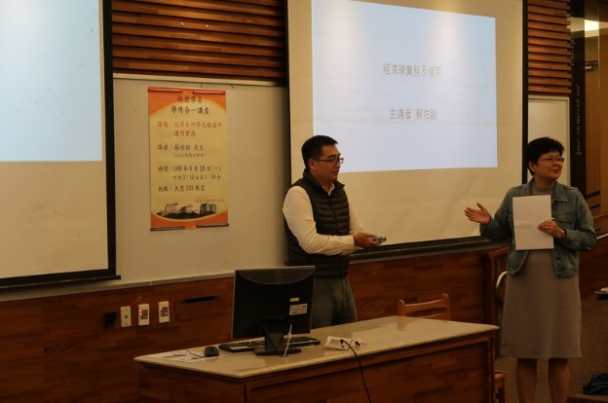 | 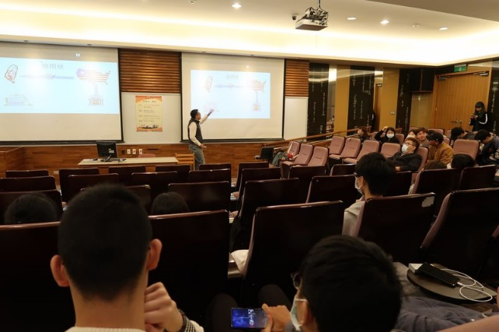
 | 照片說明：主持人介紹講者。 | 照片說明：學生聽講演講情形。
 | 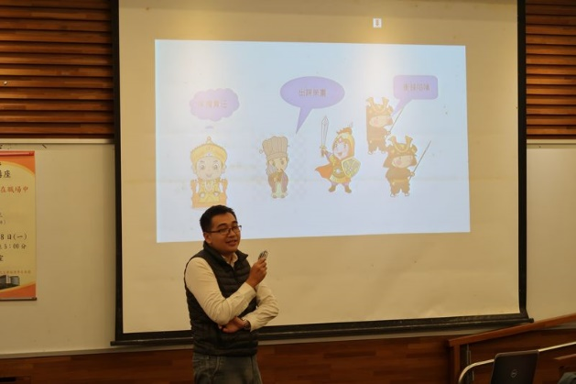 | 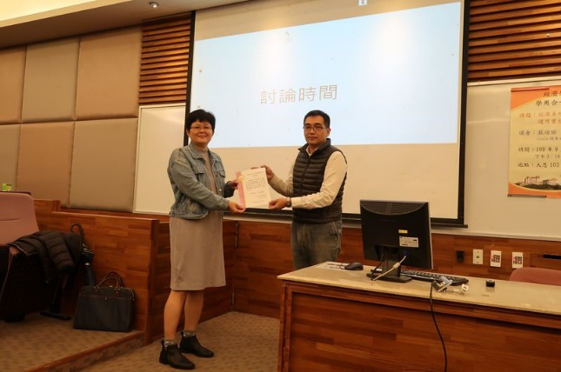
 | 照片說明：講者演講情形。 | 照片說明：頒發感謝狀。

109年度高等教育深耕計畫_產學結合 簽到表
主辦單位：經濟學系
演講講題：經濟學實務及運用
活動日期：109年9月28日下午3點至5點
活動地點：大恩103教室
參與人數：63人
109年9月28日 大四系演講
人員代號 | 姓名 | 聘任系所 | 職稱 | 報到時間
A6242467 | 王弘千 | 經濟系 4A | 學生 | 2020/9/28 下午 03:05:56
A6242793 | 王奕期 | 經濟系 4B | 學生 | 2020/9/28 下午 03:09:56
A6205545 | 王傳智 | 經濟系 4B | 學生 | 2020/9/28 下午 03:07:03
A6205553 | 安田卓弘 | 經濟系 4B | 學生 | 2020/9/28 下午 03:17:22
A6243081 | 江品萱 | 經濟系 4A | 學生 | 2020/9/28 下午 03:06:04
A6205570 | 余品諭 | 經濟系 4A | 學生 | 2020/9/28 下午 03:06:31
A6242491 | 吳瑞琪 | 經濟系 4B | 學生 | 2020/9/28 下午 03:07:09
A6205626 | 吳萬維 | 經濟系 4B | 學生 | 2020/9/28 下午 03:06:40
A7405157 | 吳澤為 | 經濟系 4B | 學生 | 2020/9/28 下午 03:08:55
A6243021 | 呂岱郁 | 經濟系 4A | 學生 | 2020/9/28 下午 03:10:56
A6242807 | 宋伯威 | 經濟系 4A | 學生 | 2020/9/28 下午 03:16:00
A6242459 | 周衣絨 | 經濟系 4B | 學生 | 2020/9/28 下午 03:07:22
A6203534 | 林右專 | 經濟系 4B | 學生 | 2020/9/28 下午 03:06:01
A6242432 | 林弘傑 | 經濟系 4B | 學生 | 2020/9/28 下午 03:08:36
A6242840 | 林宇禎 | 經濟系 4A | 學生 | 2020/9/28 下午 03:19:13
A6242696 | 林俊譯 | 經濟系 4B | 學生 | 2020/9/28 下午 03:07:36
A6242661 | 林映汝 | 經濟系 4A | 學生 | 2020/9/28 下午 03:06:16
A6242483 | 林經倫 | 經濟系 4A | 學生 | 2020/9/28 下午 03:06:19
A6242726 | 邱 倢 | 經濟系 4A | 學生 | 2020/9/28 下午 03:06:06
A6242777 | 邱培珍 | 經濟系 4B | 學生 | 2020/9/28 下午 03:06:27
A6242611 | 邱祺荃 | 經濟系 4B | 學生 | 2020/9/28 下午 03:06:49
A6242734 | 洪亦澤 | 經濟系 4B | 學生 | 2020/9/28 下午 03:22:10
A6242891 | 洪凱琳 | 經濟系 4B | 學生 | 2020/9/28 下午 03:09:29
A7407869 | 洪毓倩 | 國貿系 4A | 學生 | 2020/9/28 下午 03:10:11
A6242556 | 張嘉洛 | 經濟系 4B | 學生 | 2020/9/28 下午 03:17:16
A6218230 | 張慶煌 | 經濟系 4B | 學生 | 2020/9/28 下午 03:22:08
A6242742 | 莊浚勤 | 經濟系 4A | 學生 | 2020/9/28 下午 03:20:08
A6243013 | 許仲慈 | 經濟系 4B | 學生 | 2020/9/28 下午 03:07:28
A6242581 | 許孟涵 | 經濟系 4A | 學生 | 2020/9/28 下午 03:32:47
A6243064 | 許翊恩 | 經濟系 4A | 學生 | 2020/9/28 下午 03:06:37
A6242963 | 陳心茹 | 經濟系 4A | 學生 | 2020/9/28 下午 03:06:36
A6242351 | 陳貝儀 | 經濟系 4B | 學生 | 2020/9/28 下午 03:09:24
8903522 | 陳宛君 | 社會科學院－經濟系 | 教授 | 2020/9/28 下午 03:07:36
A6205596 | 陳昀筠 | 經濟系 4B | 學生 | 2020/9/28 下午 03:05:54
A6205464 | 陳冠聿 | 經濟系 4B | 學生 | 2020/9/28 下午 03:15:55
A6242718 | 陳冠霖 | 經濟系 4B | 學生 | 2020/9/28 下午 03:05:58
A6243030 | 曾暐凱 | 經濟系 4B | 學生 | 2020/9/28 下午 03:06:38
A6242998 | 湯承霖 | 經濟系 4B | 學生 | 2020/9/28 下午 03:32:42
A6242599 | 黃昱翔 | 經濟系 4B | 學生 | 2020/9/28 下午 03:06:58
A6242823 | 黃韋喬 | 經濟系 4A | 學生 | 2020/9/28 下午 03:09:17
A6243102 | 黃博學 | 經濟系 4A | 學生 | 2020/9/28 下午 03:08:49
A6242939 | 黃紫瑄 | 經濟系 4B | 學生 | 2020/9/28 下午 03:05:52
A6218256 | 黃照庭 | 經濟系 4B | 學生 | 2020/9/28 下午 03:07:26
A4209438 | 黃濬宇 | 經濟系 4A | 學生 | 2020/9/28 下午 03:16:28
A6218221 | 黃亞 | 經濟系 4A | 學生 | 2020/9/28 下午 03:06:45
A6243129 | 楊翊均 | 經濟系 4A | 學生 | 2020/9/28 下午 03:16:49
A6205511 | 詹馥瑄 | 經濟系 4B | 學生 | 2020/9/28 下午 03:05:49
A7415900 | 劉仲維 | 經濟系 4B | 學生 | 2020/9/28 下午 03:16:30
A6242360 | 蔡以恩 | 經濟系 4A | 學生 | 2020/9/28 下午 03:06:34
A6242653 | 蔡名欽 | 經濟系 4B | 學生 | 2020/9/28 下午 03:07:12
A6205537 | 鄭宇 | 經濟系 4A | 學生 | 2020/9/28 下午 03:08:52
A6242335 | 鄭倢 | 經濟系 4B | 學生 | 2020/9/28 下午 03:08:32
A7415888 | 賴季厲 | 經濟系 4B | 學生 | 2020/9/28 下午 03:16:21
A6242882 | 賴俞劭 | 經濟系 4A | 學生 | 2020/9/28 下午 03:19:34
A6242572 | 賴瑾瑄 | 經濟系 4B | 學生 | 2020/9/28 下午 03:10:18
A6205588 | 謝怡文 | 經濟系 4B | 學生 | 2020/9/28 下午 03:05:42
A6218264 | 謝明廷 | 經濟系 4A | 學生 | 2020/9/28 下午 03:17:11
A6242955 | 鍾易擎 | 經濟系 4B | 學生 | 2020/9/28 下午 03:10:28
A6242327 | 韓永庭 | 經濟系 4A | 學生 | 2020/9/28 下午 03:16:56
A6205472 | 韓竣 | 經濟系 4B | 學生 | 2020/9/28 下午 03:07:39
A7405092 | 藍心妤 | 經濟系 4A | 學生 | 2020/9/28 下午 03:16:43
A6242319 | 蘇芝敏 | 經濟系 4B | 學生 | 2020/9/28 下午 03:05:46
A6205481 | 鐘雅庭 | 經濟系 4A | 學生 | 2020/9/28 下午 03:11:07

